E l ő t e r j e s z t é s
LIT/2305-2/2021.
Litér Község Önkormányzatának Képviselő-testülete részére
„Litér címer használatának engedélyezése
a Litéri Sportegyesület részére”
Tisztelt Képviselő Asszony/Úr!
A Litéri Sportegyesület Elnöke kérelemmel fordult Litér Község Önkormányzatához,
hogy Litér címere a futballcsapat mezén megjelenhessen, valamint a sportegyesület logoja a települési címer stílusjegyeit (litéri oroszlán) ábrázolhassa.
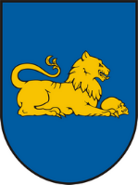
A helyi címer és zászló alapításáról és használatának rendjéről szóló önkormányzati rendelet alapján a címer használatát kérelemre a Polgármester javaslata alapján a Képviselő-testület engedélyezi. Litér címere egy kerektalpú dombor pajzs, melynek kék hátterén fekvő arany oroszlán (litéri oroszlán) látható, mellső lábai között emberi fejet tartva.
A 2007. évben alakult Litéri Sportegyesület az elmúlt bajnokságra a megyei III. osztály Keleti csoportjában teljes mértékben a helyi ifjúságra építve ujjászervezte a felnőtt labdarúgást, példás közösséget alakítottak ki, komoly terveket fogalmaztak meg a jövőt illetően, amelyek megvalósítását többek között a Magyar Falu Program Falusi Civil Alap keretében elnyert támogatások (a sporttelep felújítása, eredménykijelző, cseretábla, fűnyíró traktor, térfigyelő kamera beszerzése) is elősegítik.
A Litéri Sportegyesület meze A Litéri Sportegyesület logoja
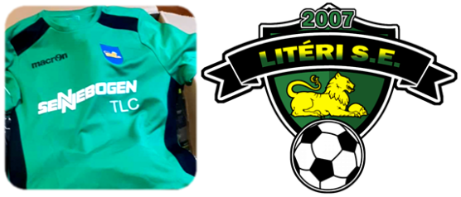
Javaslom, hogy a Képviselő-testület engedélyezze visszavonásig a Litéri Sportegyesületnek a település címerének használatát a sportegyesület mezén, valamint a sportegyesület logóján a települési címer stílusjegyeinek (litéri oroszlán) ábrázolását.

Litér, 2021. július 30. _____________
Varga Mihály
Litér Község Polgármestere

